**Отчет**

**Лабораторная работа №19**

**Лобанов Владимир, 2 курс 3 группа**

Рисованная схема:

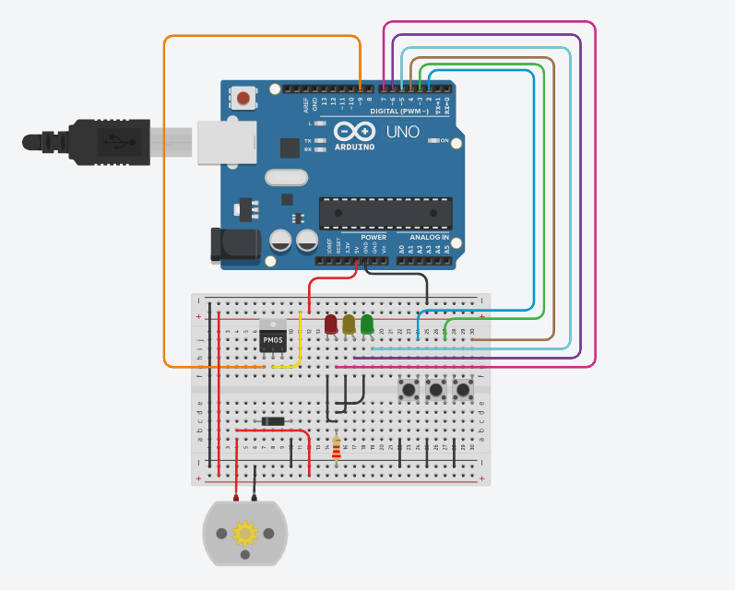

Принципиальная схема:

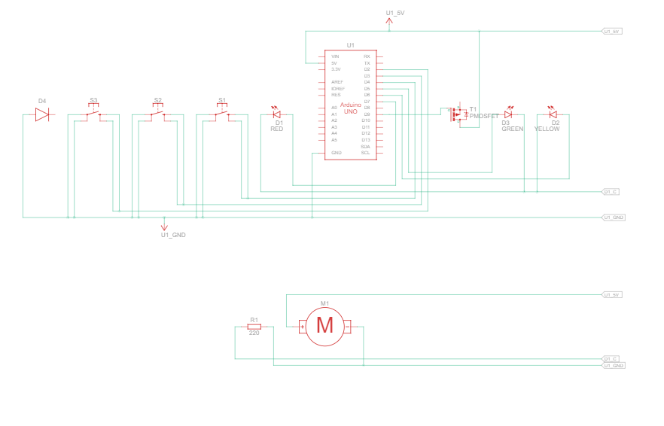

Скетч:

|  |
| --- |
| bool _k2 = 0;  bool _k1 = 0;  void setup()  {  pinMode(2, INPUT_PULLUP);  pinMode(4, INPUT_PULLUP);  pinMode(3, INPUT_PULLUP);  pinMode(6, OUTPUT);  digitalWrite(6, 0);  pinMode(7, OUTPUT);  digitalWrite(7, 0);  pinMode(5, OUTPUT);  digitalWrite(5, 0);  pinMode(9, OUTPUT);  digitalWrite(9, 0);  }  void loop()  {  //Плата:1  //Наименование:Плата управления  _k1 = (((((!(digitalRead (2)))) || (_k1))) &&((digitalRead (4))));  _k2 = (digitalRead (3));  //Плата:2  digitalWrite (6, (((!_k2)) &&(_k1)));  digitalWrite (7, (!_k1));  digitalWrite (9, ((_k1) &&(_k2)));  digitalWrite (5, ((_k1) &&(_k2)));  } |

Схема в FLProg

